Google classroom учителя математики и физики Заряевой Анастасии Александровны.
Главная страница где размещены все преподаваемые дисциплины.
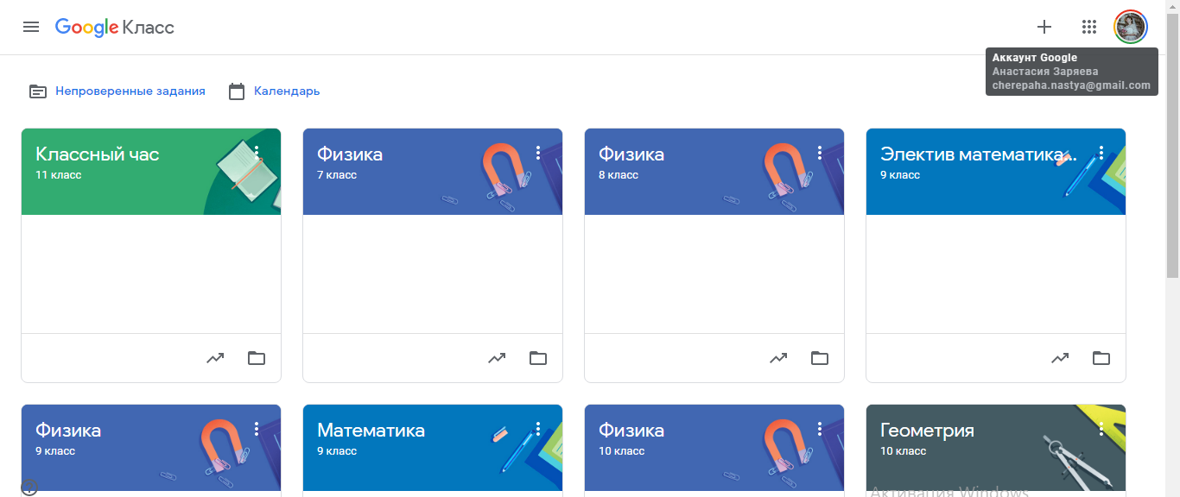
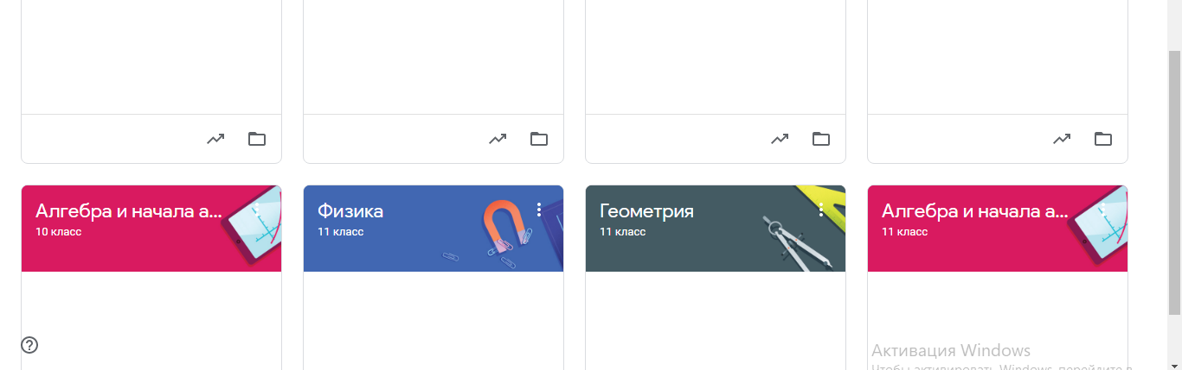

В каждом предмете есть тематическое деление:
Физика 7 класс
Для прикрепления к курсу необходимо на Google classroom присоедениться к курсу :
https://classroom.google.com/c/NzIzODM2OTU0MzFa?cjc=ypxymxz
(пример страницы)
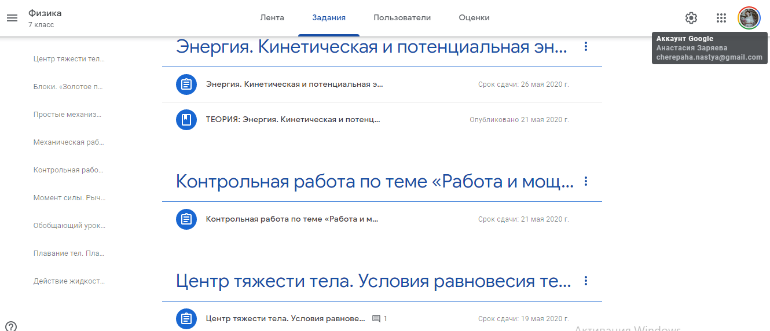
Физика 8 класс
Для прикрепления к курсу необходимо на Google classroom присоедениться к курсу :
https://classroom.google.com/c/NzIzODU3NzI2ODda?cjc=fuzippa
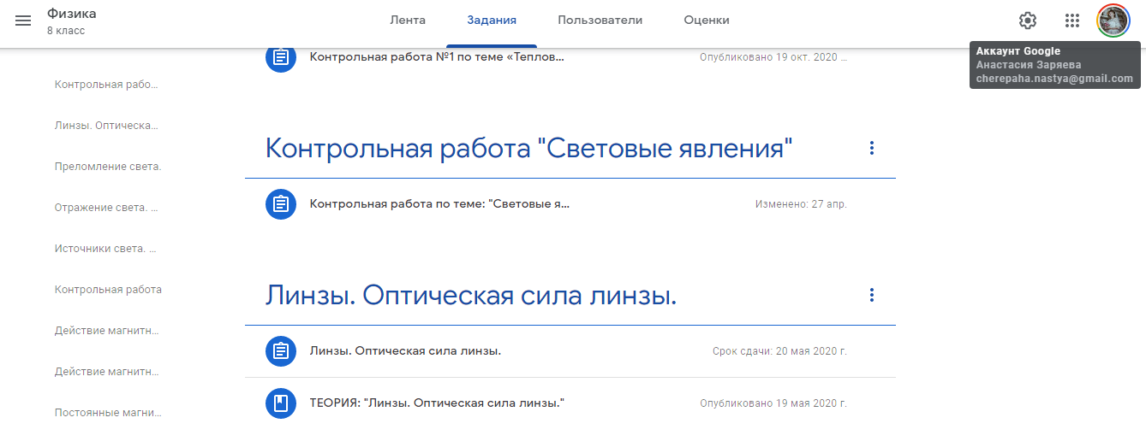
Физика 9 класс
Для прикрепления к курсу необходимо на Google classroom присоедениться к курсу :
https://classroom.google.com/c/NzIzODQzMjkxNzla?cjc=gbvqsen
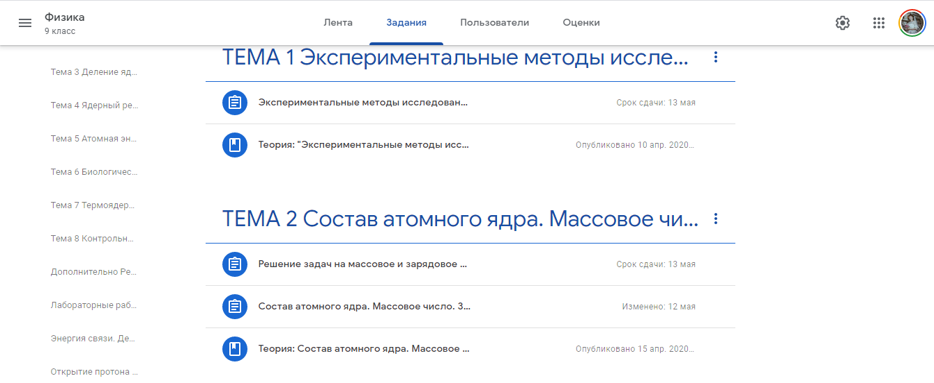
Физика 10 класс
Для прикрепления к курсу необходимо на Google classroom присоедениться к курсу :
https://classroom.google.com/c/NzIzODIxMTgyNTJa?cjc=p5z3gdv
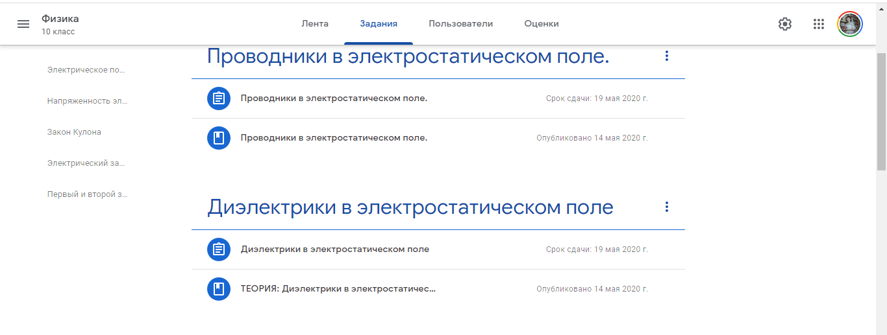
Физика 11 класс
Для прикрепления к курсу необходимо на Google classroom присоедениться к курсу :
https://classroom.google.com/c/NzIzODIxMTA3MTBa?cjc=adkbin3
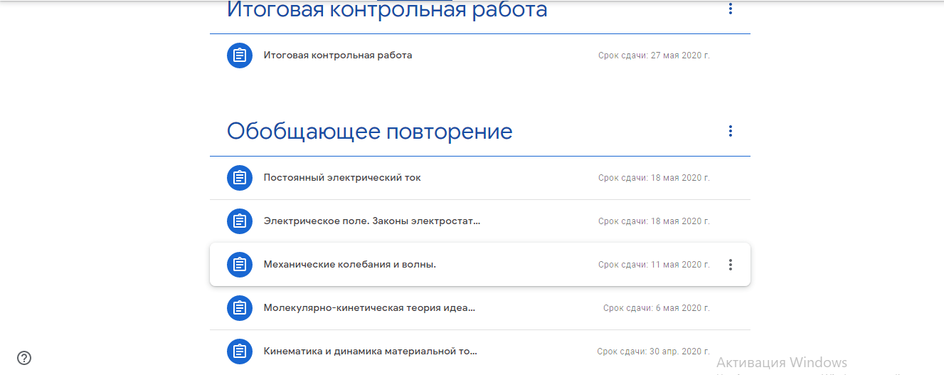
Математика 9 класс
Для прикрепления к курсу необходимо на Google classroom присоедениться к курсу :
https://classroom.google.com/c/NzIzODQzMjkxNTZa?cjc=4mmg7l4
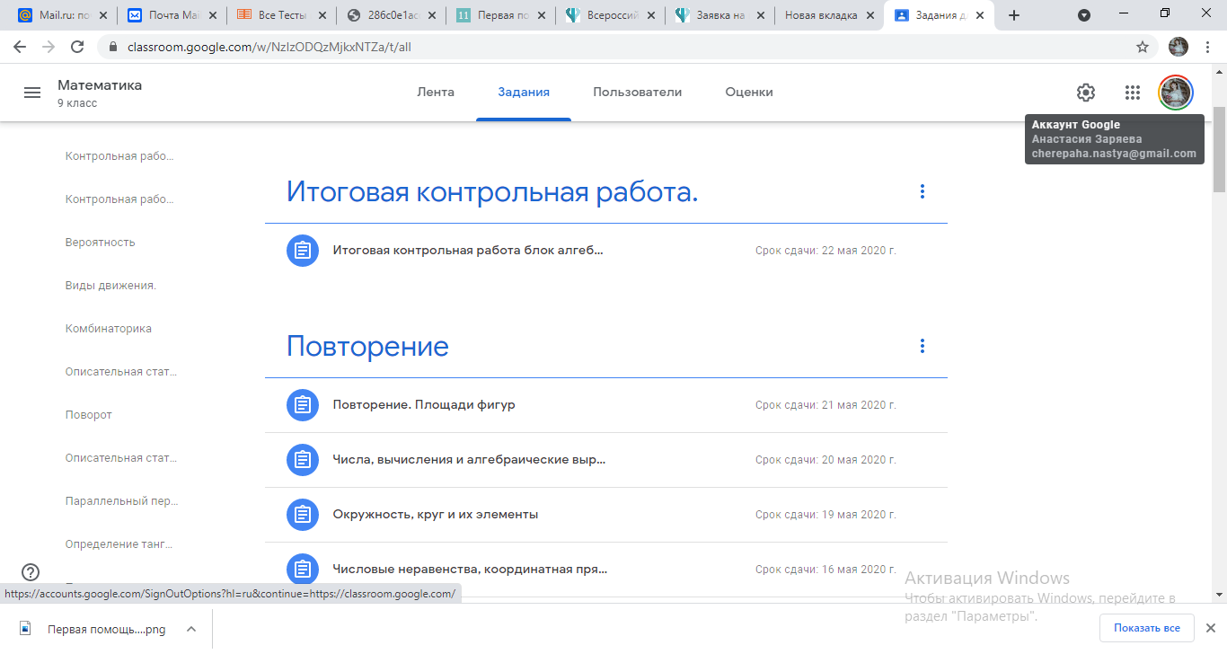
Алгебра 10 класс
Для прикрепления к курсу необходимо на Google classroom присоедениться к курсу :
https://classroom.google.com/c/NzIzODIxMTgyMDVa?cjc=uiofp63
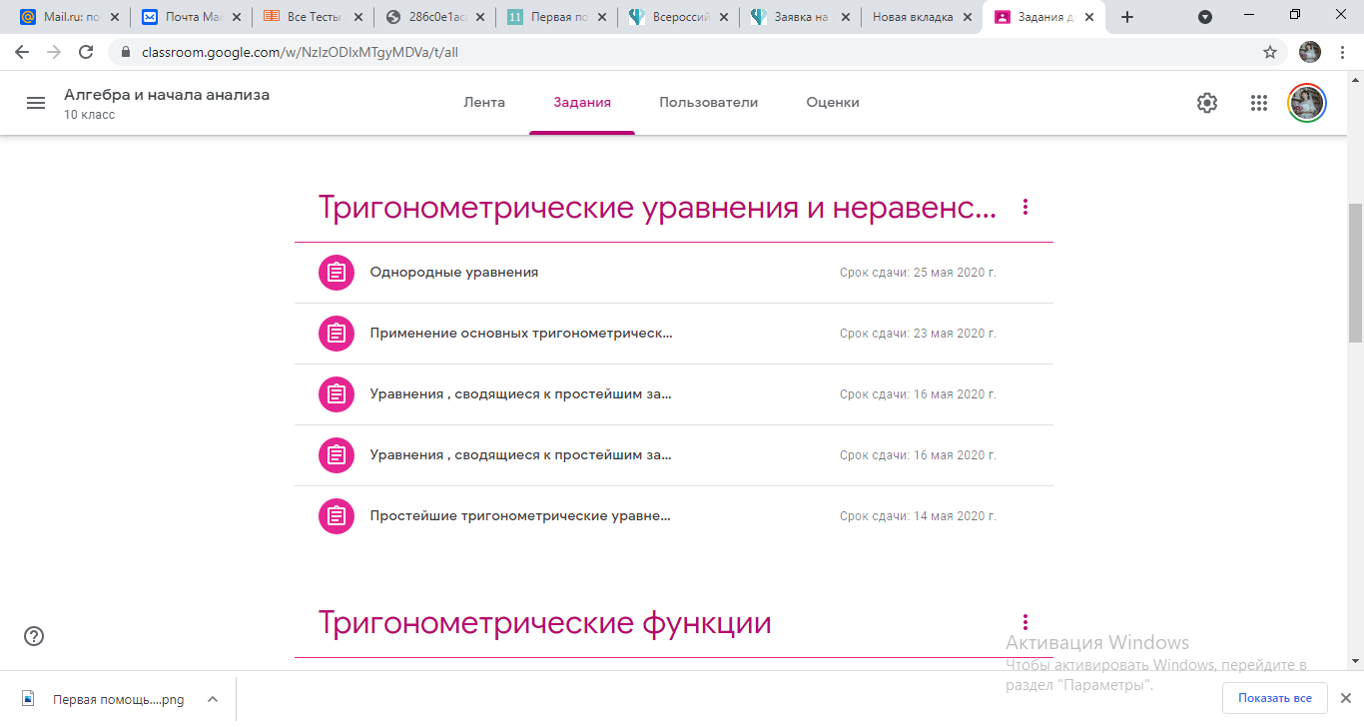
Геометрия 10 класс
Для прикрепления к курсу необходимо на Google classroom присоедениться к курсу :
https://classroom.google.com/c/NzIzODIxMTgyMjFa?cjc=x3cpzeb
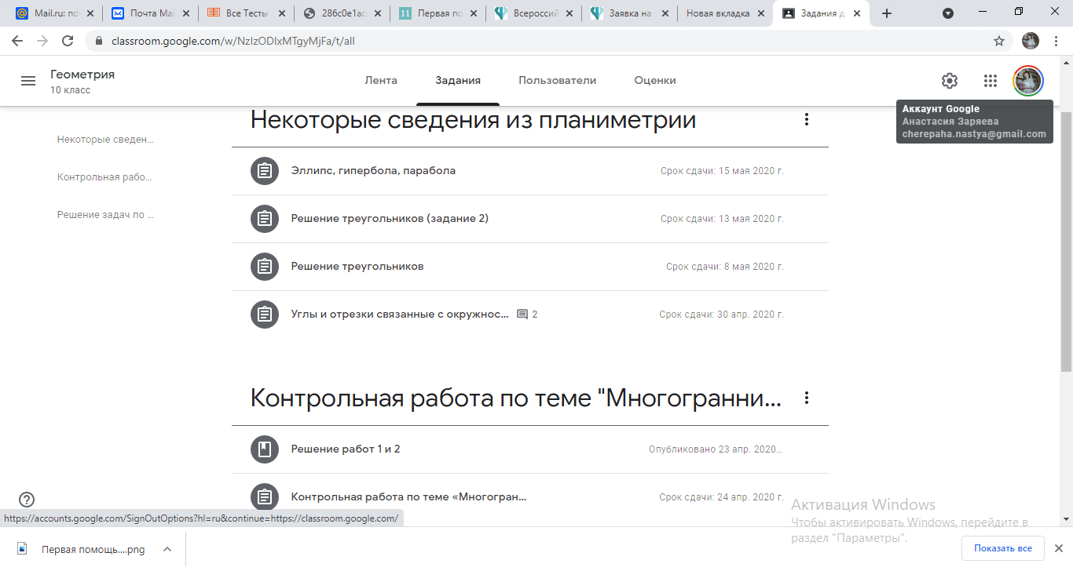

Алгебра 11 класс
Для прикрепления к курсу необходимо на Google classroom присоедениться к курсу :
https://classroom.google.com/c/NzIzNjU2NzI1MDla?cjc=qcquxmz
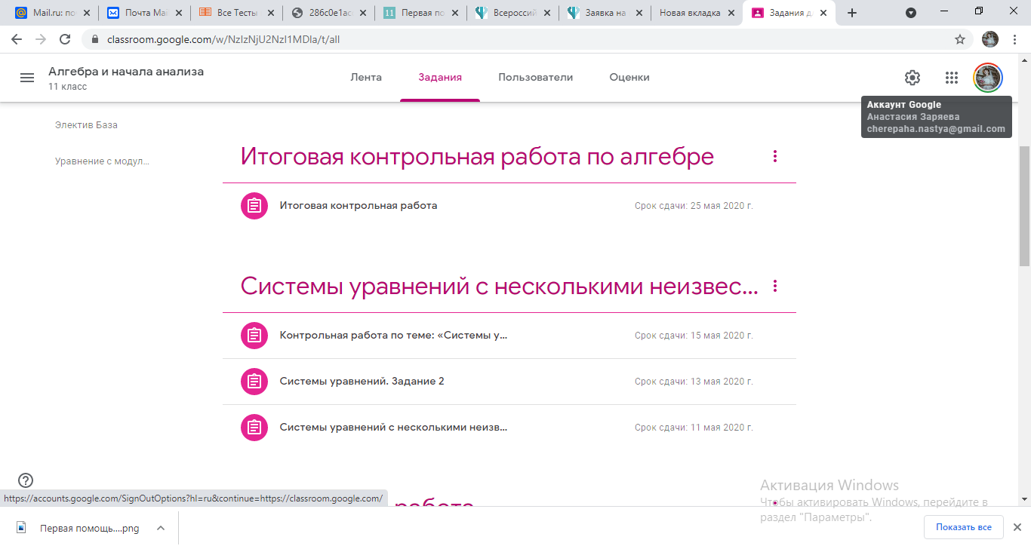
Геометрия 11 класс
Для прикрепления к курсу необходимо на Google classroom присоедениться к курсу :
https://classroom.google.com/c/NzIzODIxMTA2NzNa?cjc=ibl5yx7
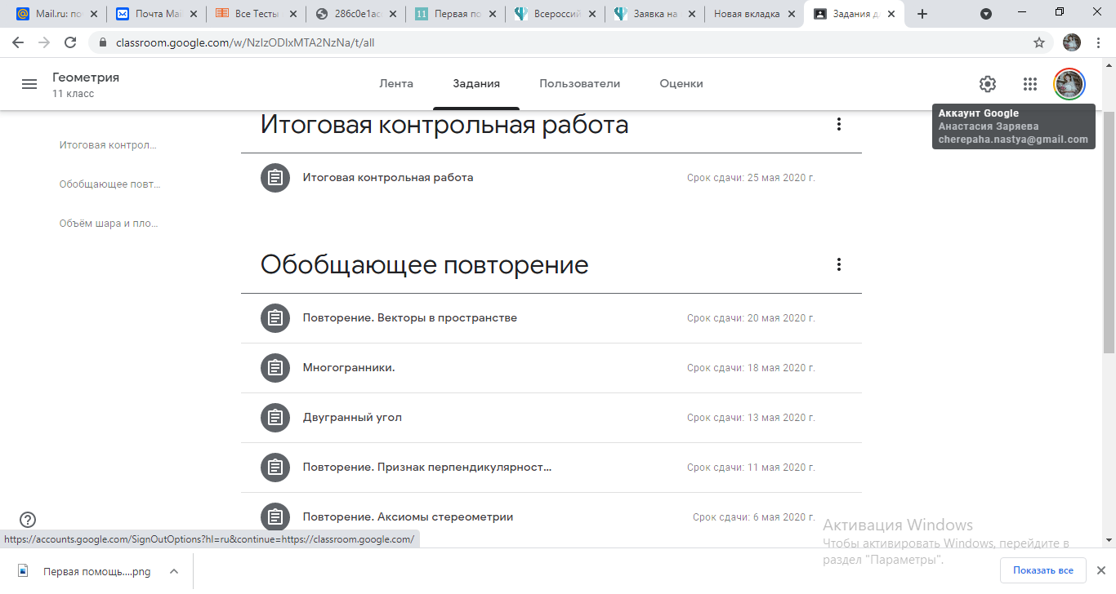
Теоретический материал представлен в разнообразной форме:
Презентации
пример
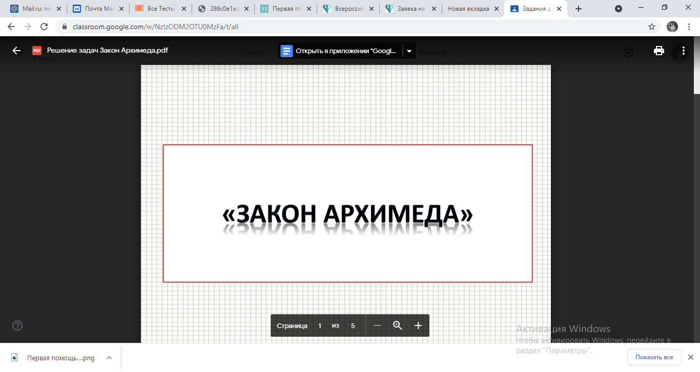
Видео с готовых образовательных ресурсов
Пример
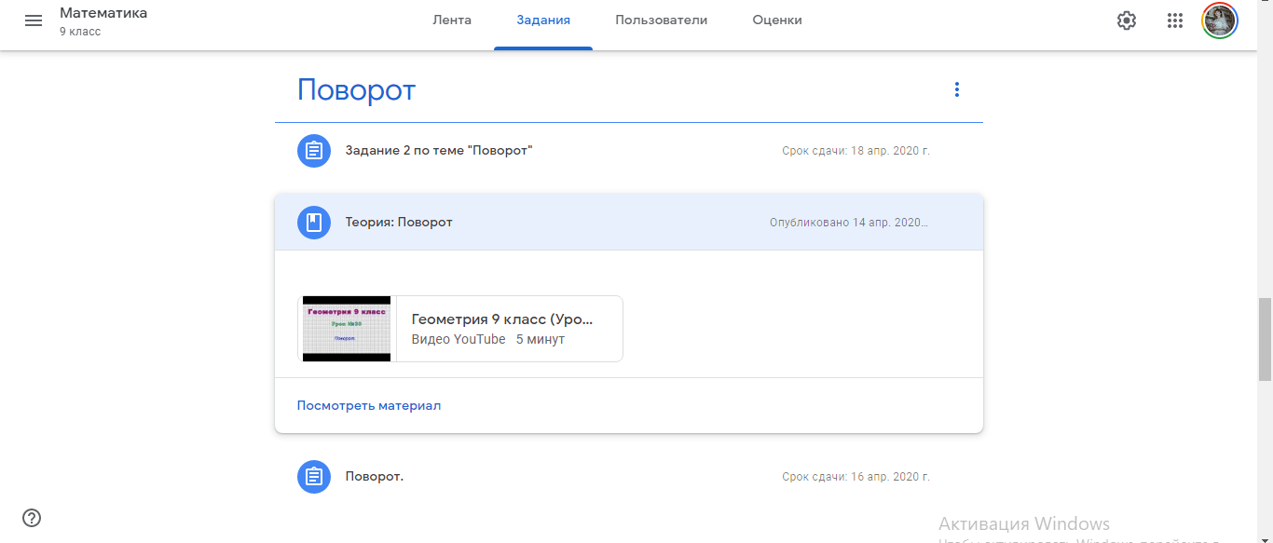
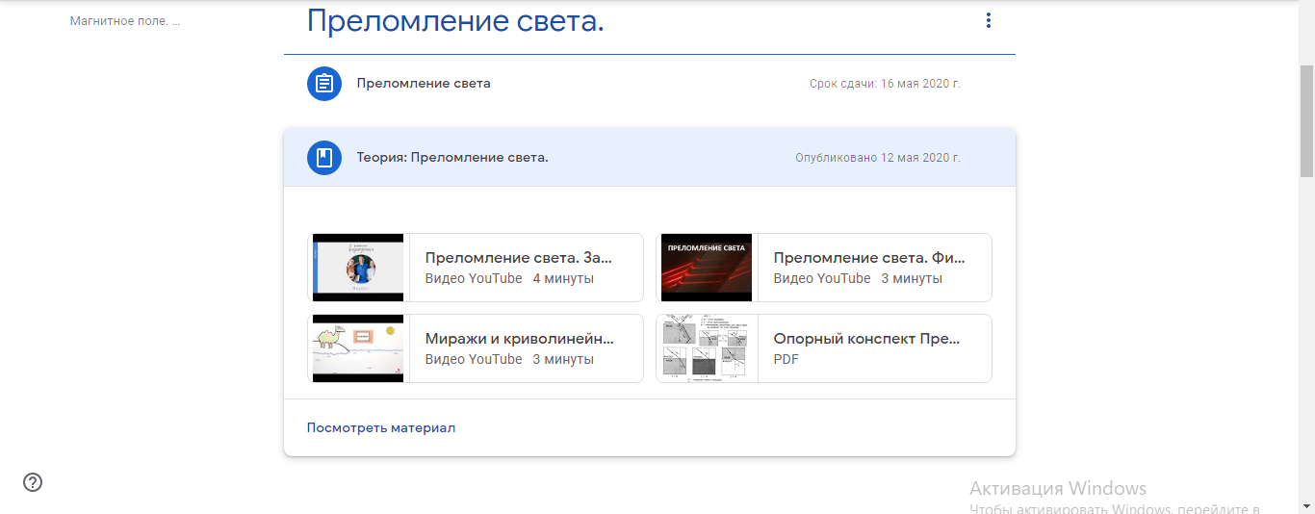
Видео, созданные самостоятельно
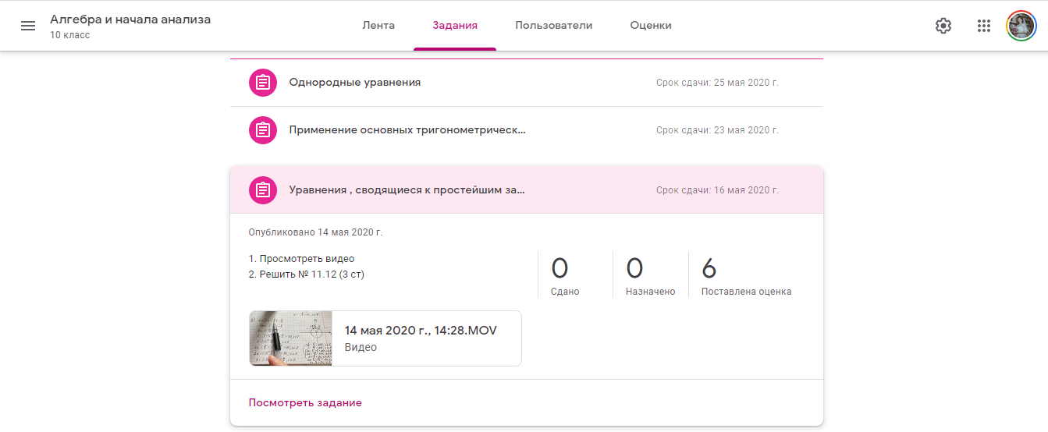
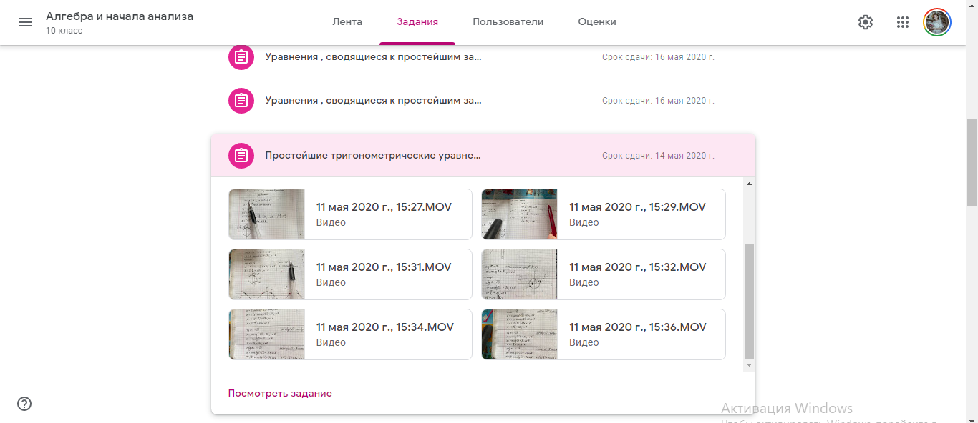

Текстовые документы с опорными конспектами
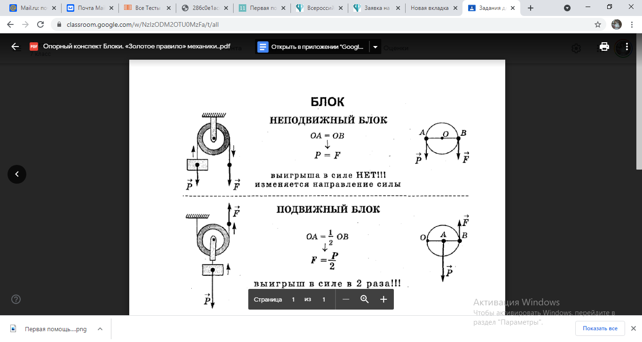
Контроль осуществляется с помощь тестов:
Пример:
1.
https://docs.google.com/forms/d/e/1FAIpQLSdDyWJdErC5lpV0nWT9kK7kMY0yCJgvZS44Rg6GRbt7-viHrg/viewform
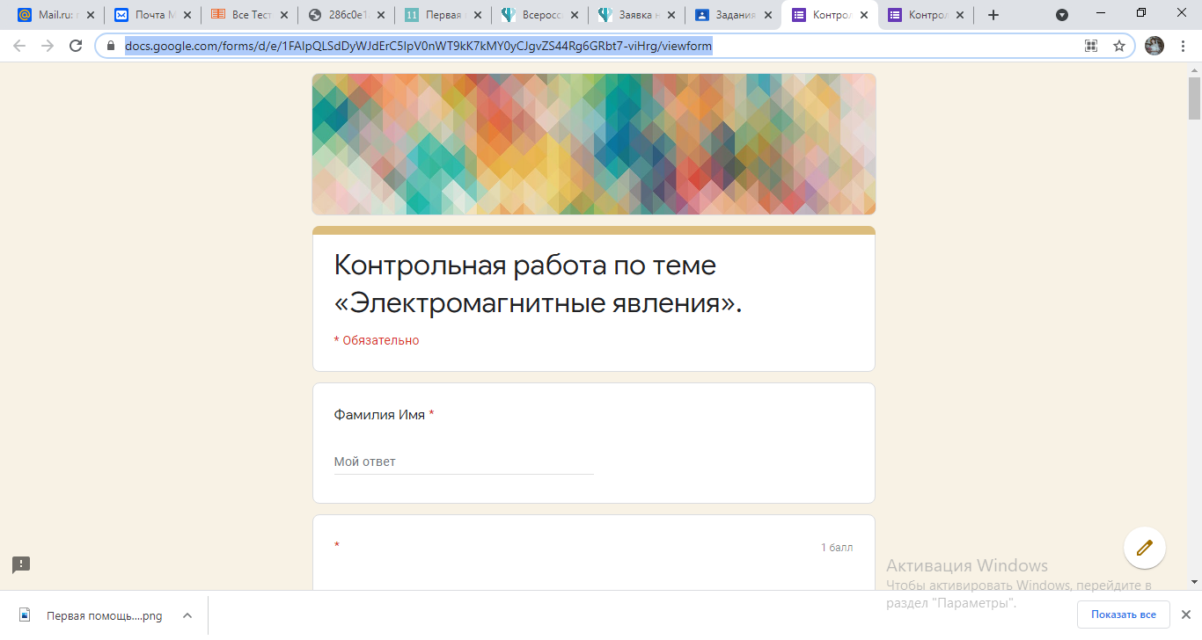
2.
https://docs.google.com/forms/d/e/1FAIpQLSdiU_W33RD9gUsA1pppTqMwfgBmaf6Kf8iQdQ80yh5D-e4TyQ/viewform
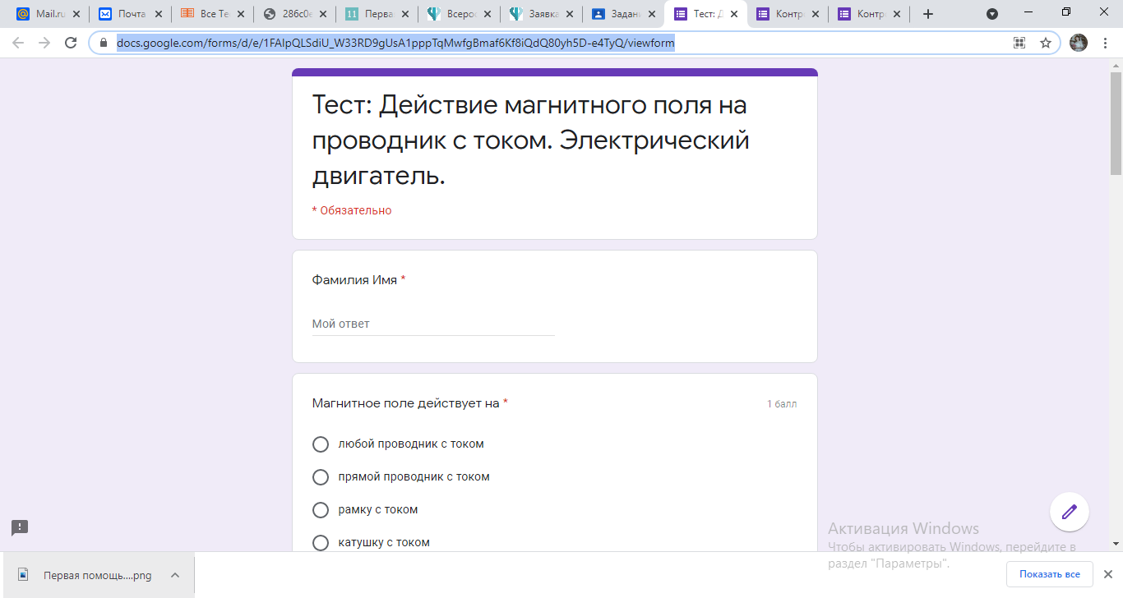

3.
https://docs.google.com/forms/d/e/1FAIpQLSc3fEKyPs6VroLMzsCrHBmnm8V4KB_rcgYxugfKHNiPaKnOqw/viewform


